北大荒米业二九一制米厂举办纪念建党95周年文艺汇演暨先优表彰

6月30日，北大荒米业集团二九一制米厂党支部利用生产车间成品库宽广的场地，举办“歌唱祖国，歌颂中国共产党”，庆祝中国共产党成立95周年文艺汇演，表彰先优。
邀请农场电视台记者全程录像，农场宣传部给予现场拍照。节目由各部门、班组选送， 51名员工即是演员又是观众。制米厂人才济济，人人参与，载歌载舞，精彩纷呈，大家欢聚一堂舒发情怀，歌颂中国共产党。文艺汇演结束后，制米厂党支部书记传达集团公司纪念建党95周年暨先优表彰大会精神，领导班子为“优秀党员、米业身边好人”等颁发证书和奖品。要求全体员工向先进看齐，进一步形成学先进、争先进、赶先进的深厚氛围。
制米厂党支部书记致词，拉开文艺汇演的序幕。
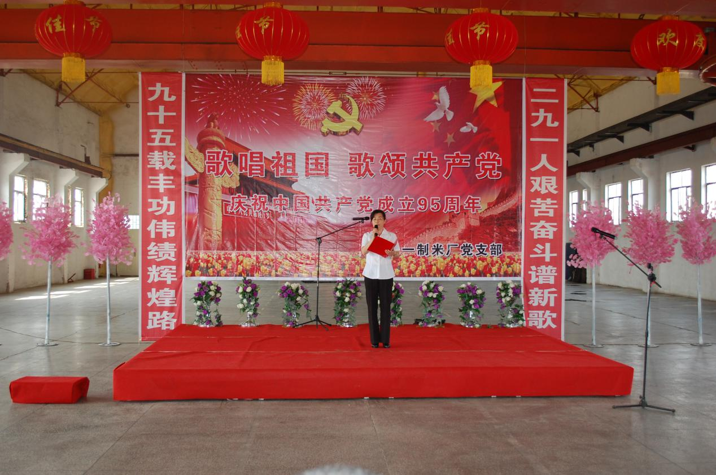
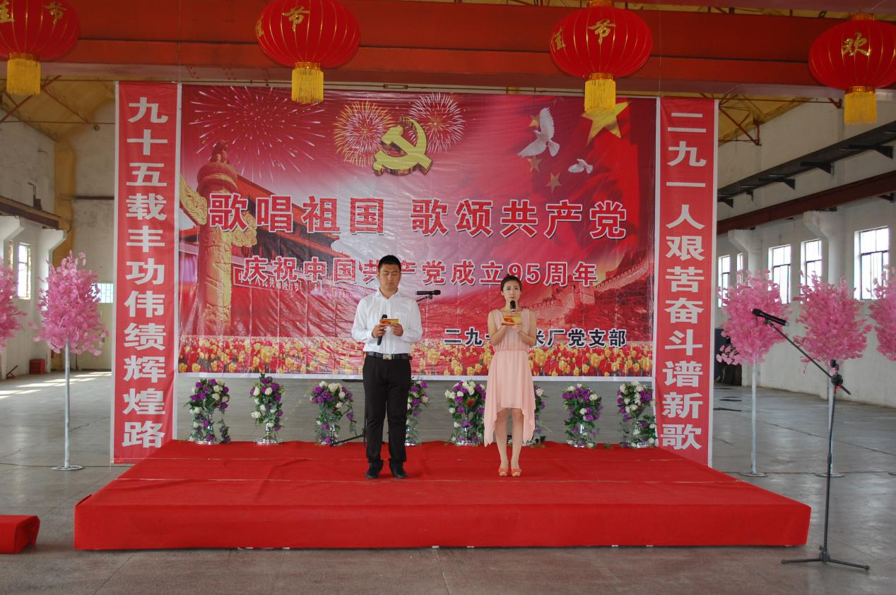
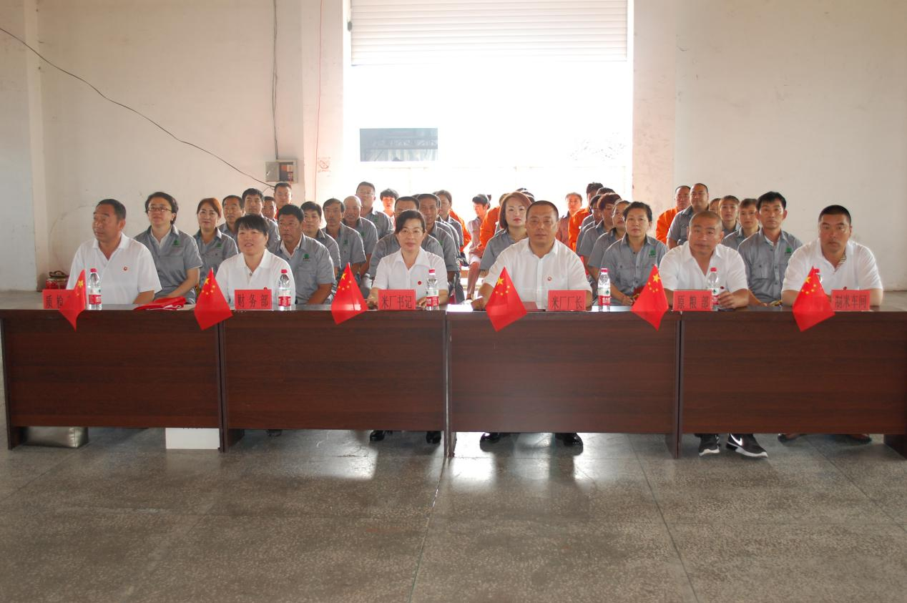
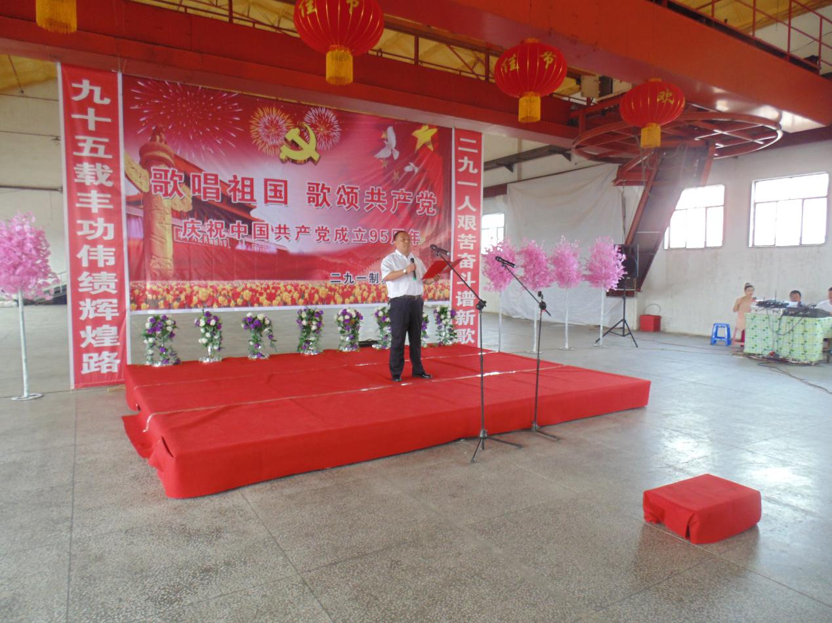
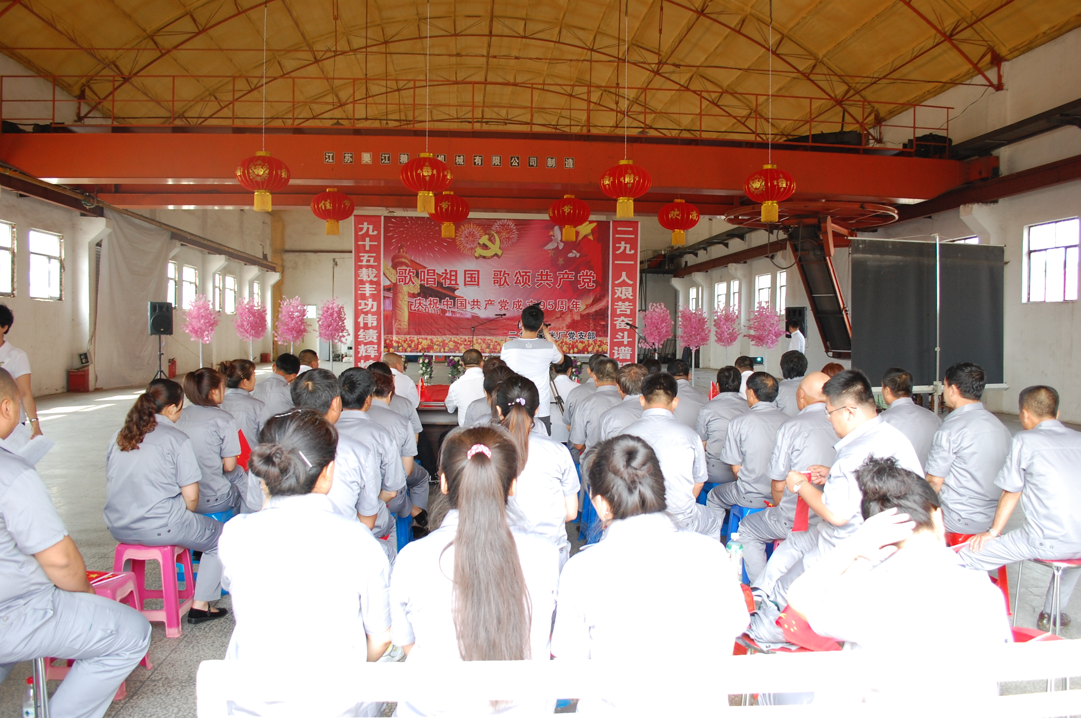
- 新党员宣誓、老党员重温入党誓词。
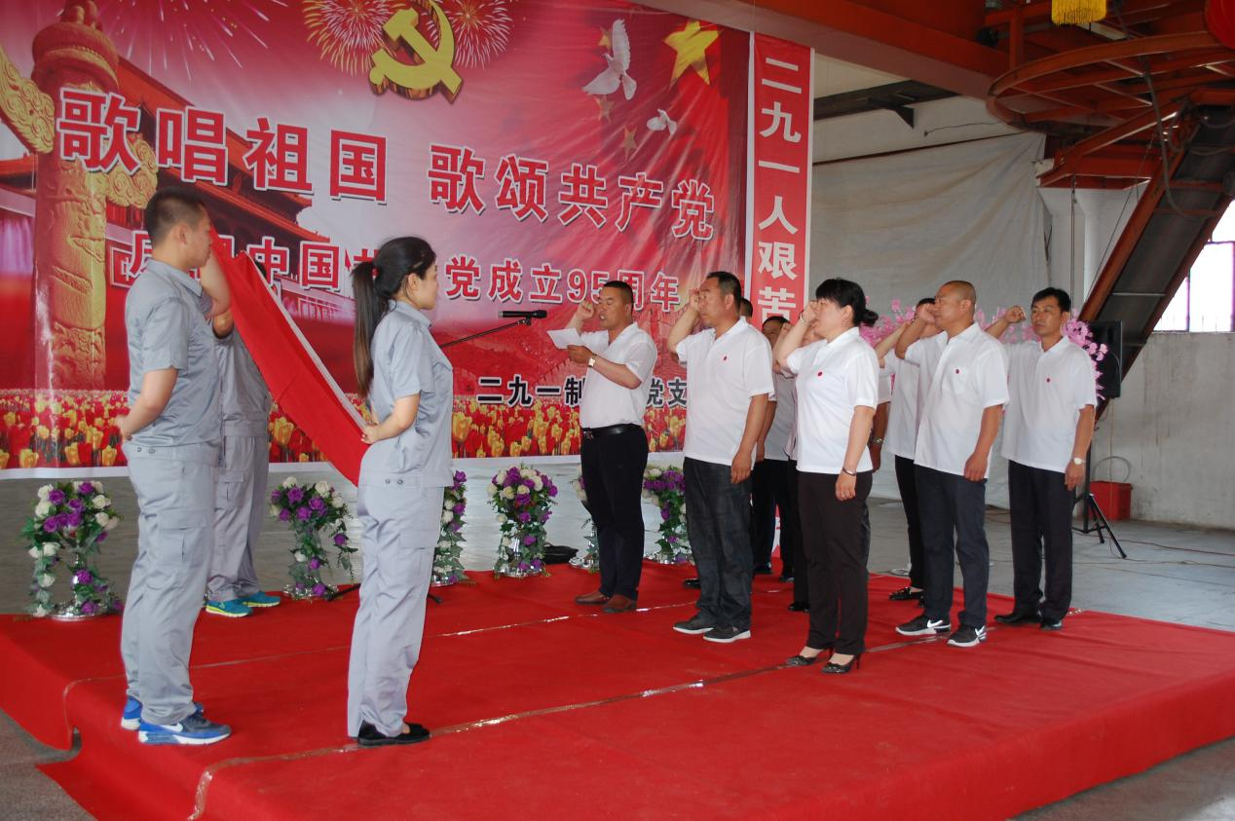
- 全体党员合唱《没有共产党就没有新中国》、《团结就是力量》。
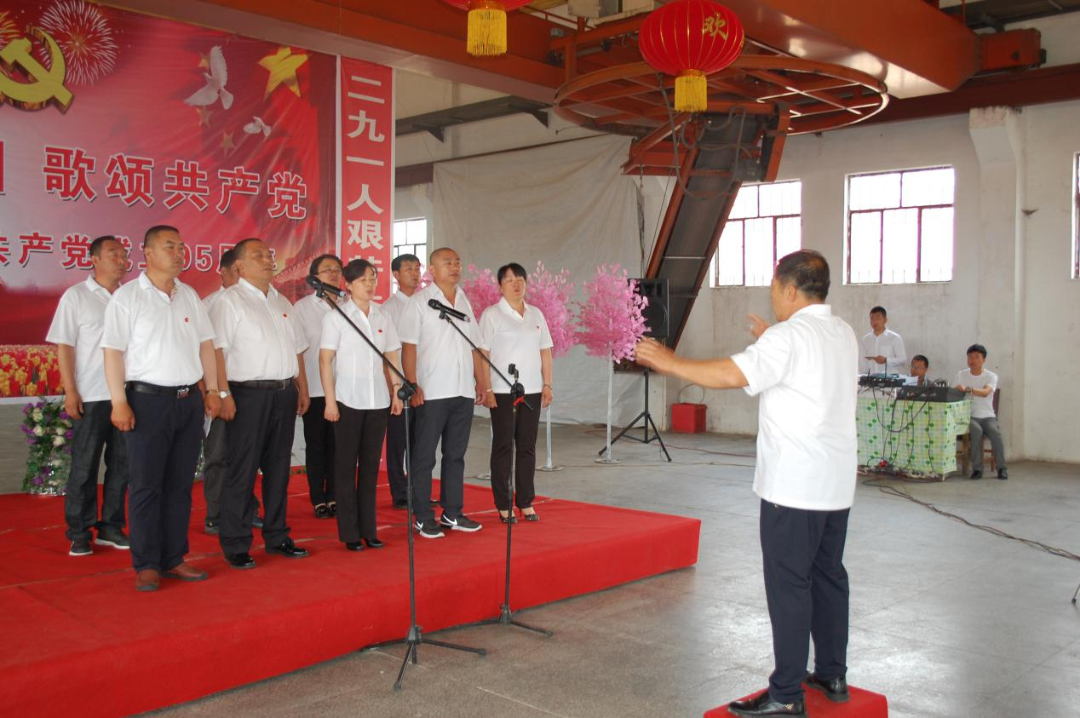 三、独唱《今天是你的生日》，演唱者：生产部－孙艳梅
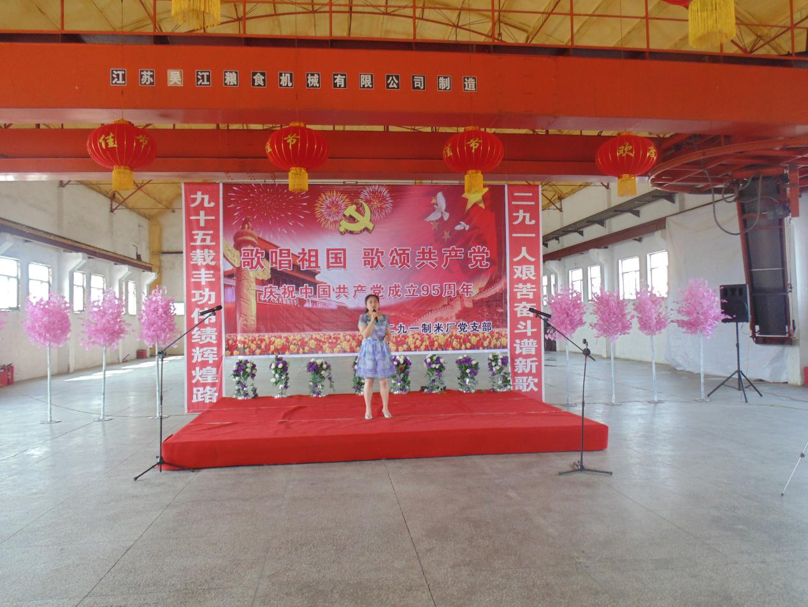
四、、广场舞《火红的萨日朗》，表演者：化验组
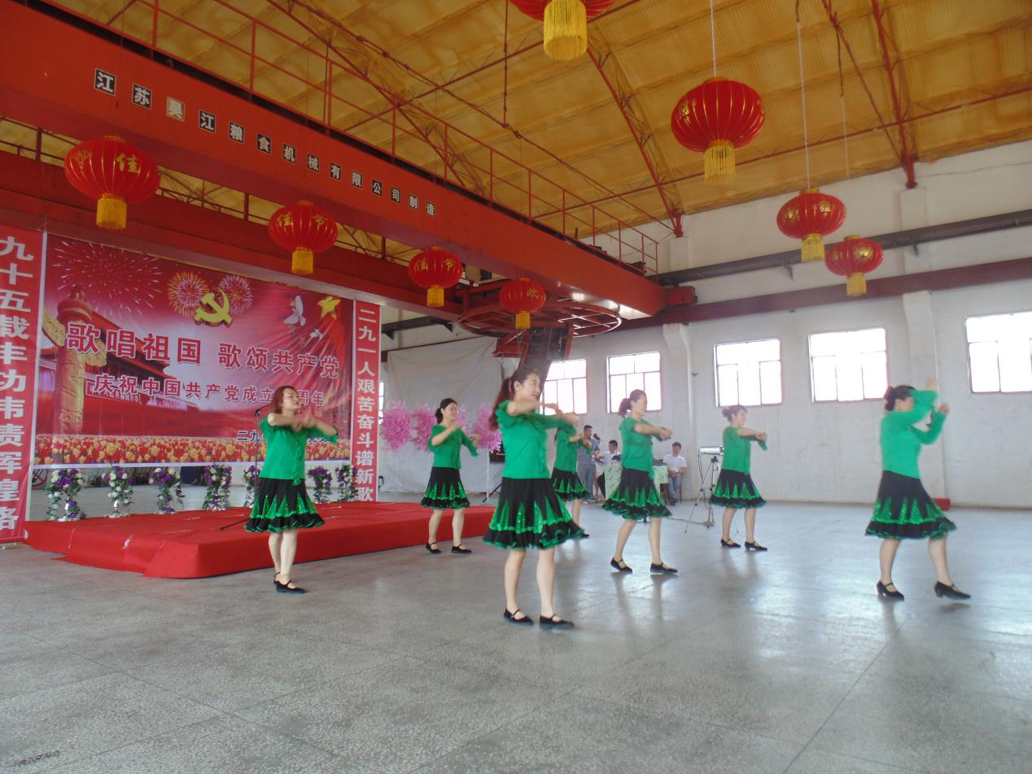
五、三句半《党魂颂》。表演者：原粮保管员白巍、张云城、汪亮、亓佳文。
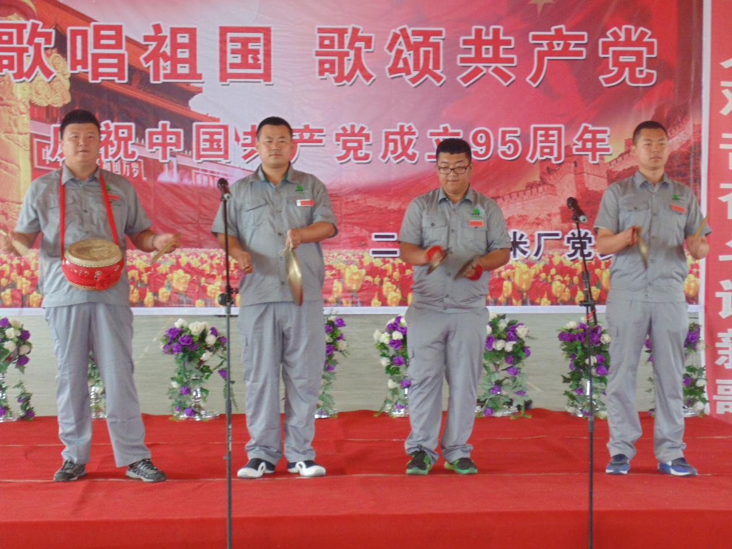

六、诗朗诵《我骄傲我是中国人》，表演者：生产车间李云霞、张胜利、张桂芹、郭明涛
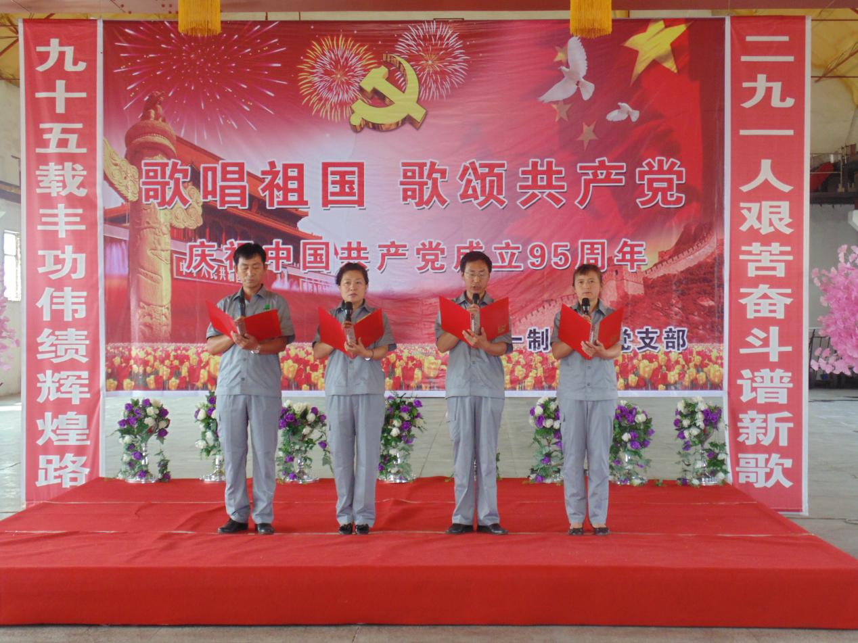
七、小合唱《咱们工人有力量》、《我的中国心》，演唱者：原粮部全体人员
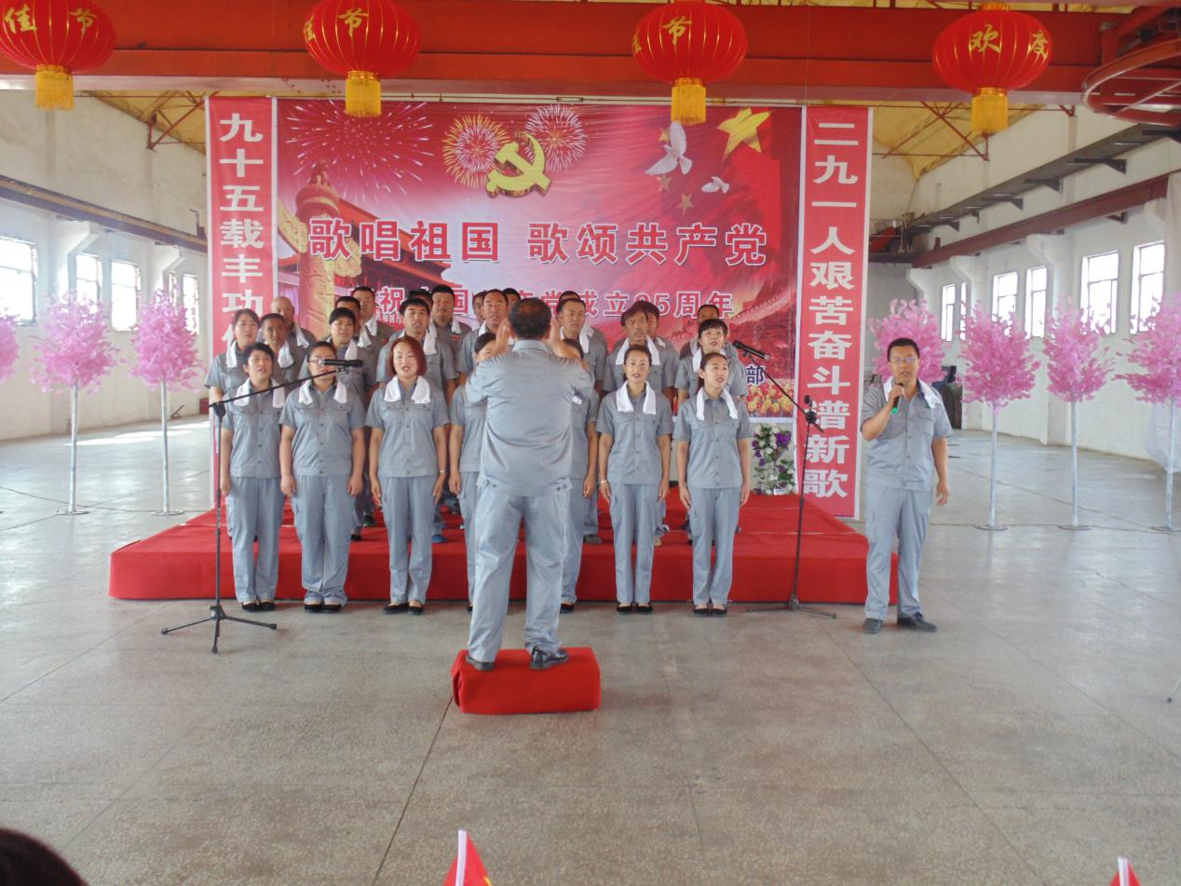
八、《快乐舞步》表演者：生产部
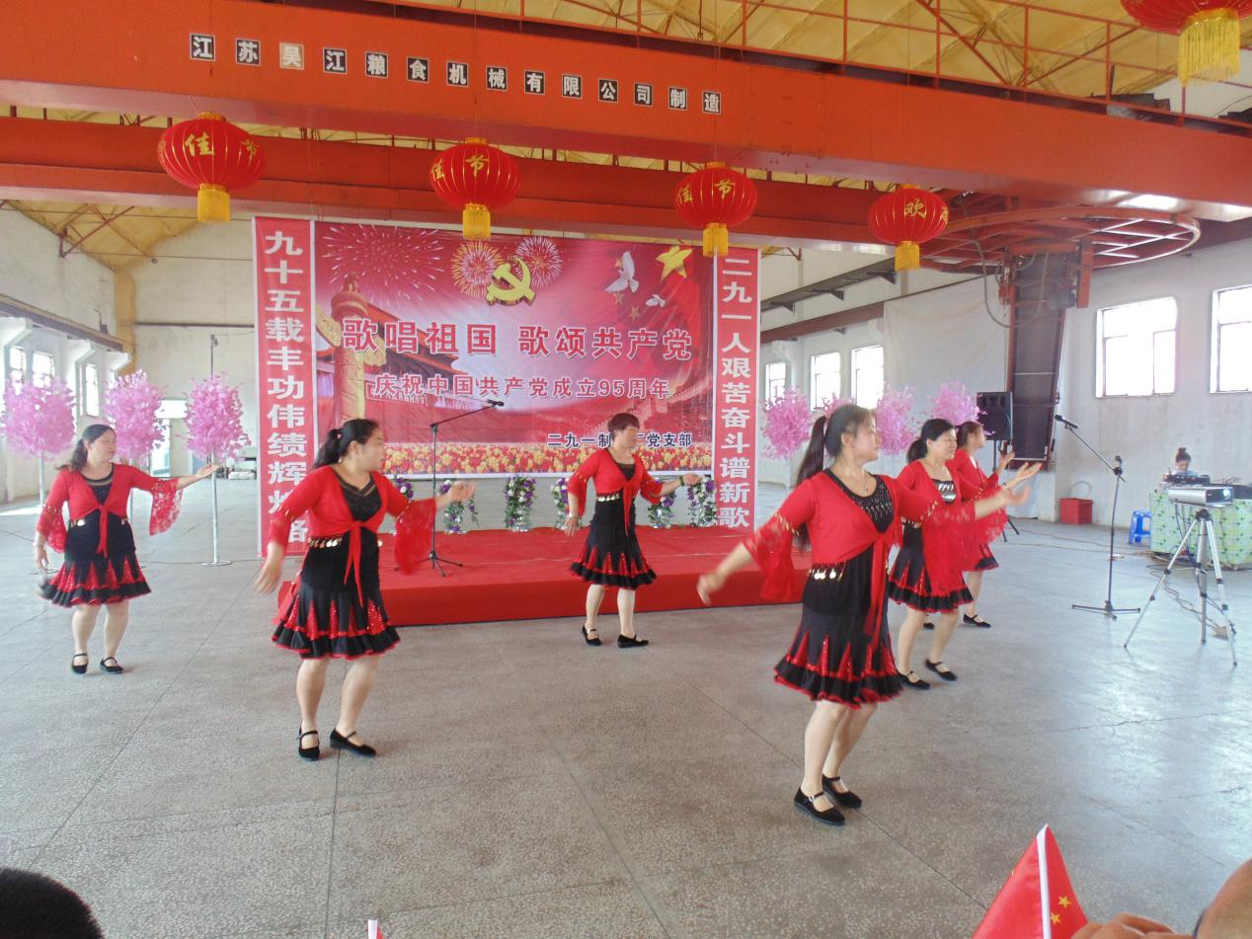

九、 大合唱《社会主义好》、《没有共产党 就没有新中国》演唱者：生产车间
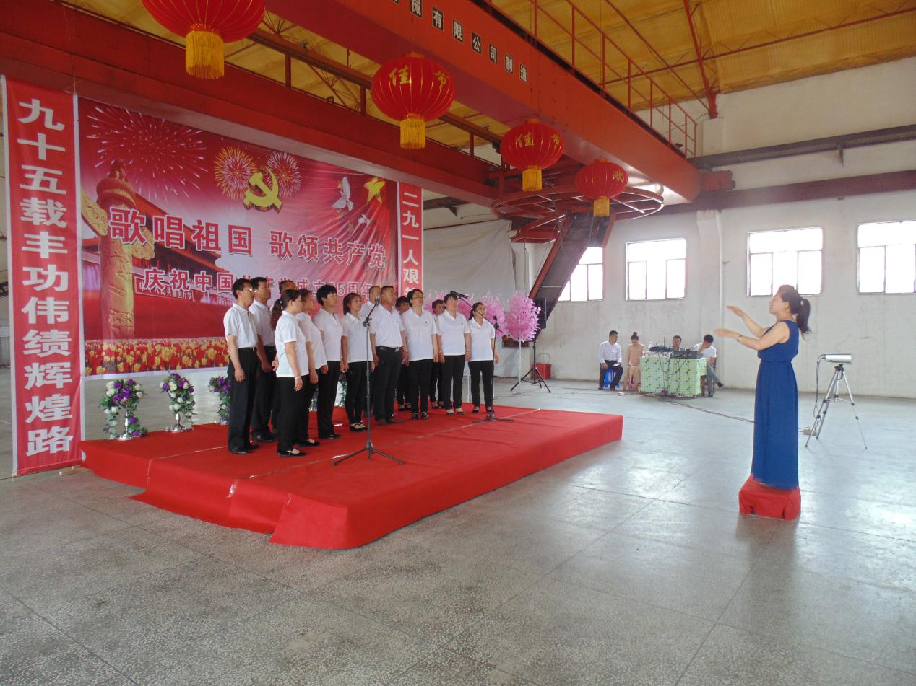
十、表彰“优秀党员、米业身边的好人”
